1 寫寫看
班級：_____________ 姓名：_____________
螢 | 電 | 印 | 滑 | 喇 | 鍵 | 光 | 電 | 供 | 記
幕 | 腦 | 表 | 鼠 | 叭 | 盤 | 碟 | 源 | 應 | 憶
 |  | 機 |  |  |  |  |  |  | 體
2 寫寫看
班級：_____________ 姓名：_____________

程 | 風 | 麥 | 音 | 網 | 介 | 掃 | 熱 | 主 | 晶
式 | 扇 | 克 | 源 | 路 | 面 | 描 | 插 | 機 | 片
 |  | 風 |  |  |  |  | 拔 | 板

4 寫寫看
班級：_____________ 姓名：_____________

USB | HDMI | POWER | PAD
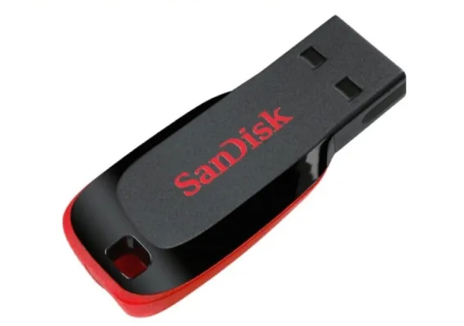 | 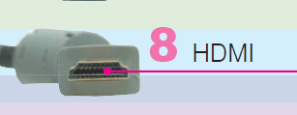 | 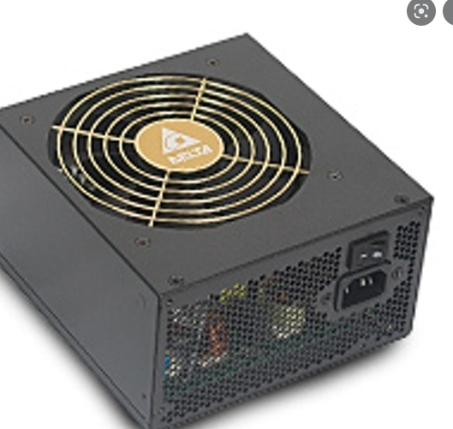 | 